

**ΕΛΛΕΙΨΗ**

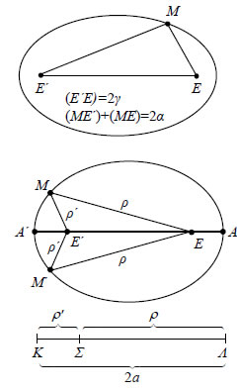

**Ορισμός: Έλλειψη** ονομάζεται ο γεωμετρικός τόπος των σημείων του επιπέδου των οποίων το άθροισμα των αποστάσεων από δύο σταθερά σημεία Ε’ και Ε είναι σταθερό και μεγαλύτερο του Ε’Ε.

Τα σταθερά σημεία Ε και Ε’ λέγονται **εστίες** της έλλειψης και η απόσταση Ε’Ε **εστιακή απόσταση**.

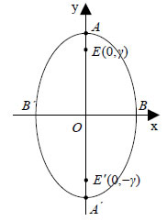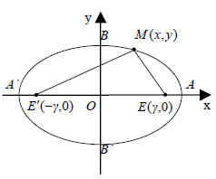

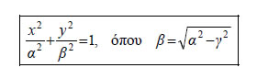

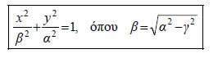

**Εκκεντρότητα**  της έλλειψης  νομάζεται ο λόγος  και συμβολίζεται με ε.

Είναι:  και ισχύει: ε<1. Δύο ελλείψεις με την ίδια εκκεντρότητα λέγονται **όμοιες**.

Όταν η εκκεντρότητα ε τείνει στο 1, η έλλειψη είναι επιμήκης, ενώ όταν η εκκεντρότητα ε τείνει στο 0 η έλλειψη τείνει να εκφυλιστεί σε κύκλο.

Η έλλειψη έχει **άξονες συμμετρίας** τους x’x και y’y και κέντρο συμμετρίας την αρχή Ο των αξόνων. Το σημείο Ο λέγεται **κέντρο** της έλλειψης. Α’Α **μεγάλος άξονας**, Β’Β **μικρός άξονας**. Α,Α’Β,Β’ **κορυφές**.

**Εφαπτομένη τ**ης έλλειψης στο σημείο της Α(χ1 ,y1 ) έχει εξίσωση: 

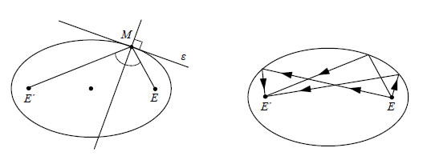**Ανακλαστική ιδιότητα της έλλειψης**

Η κάθετη στην εφαπτομένη μιας έλλειψης στο

σημείο επαφής *Μ* διχοτομεί τη γωνία Εικόνα ,

όπου *E',E* οι εστίες της έλλειψης.

**Ασκήσεις:**

1. Δίνεται έλλειψη C της οποίας οι εστίες είναι σημεία του άξονα χ’χ συμμετρικά ως προς την αρχή των αξόνων. Η έλλειψη C διέρχεται από το σημείο Α(3,1) και ο μικρός άξονάς της έχει μήκος .

Α)Να βρείτε την εξίσωση της έλλειψης C και την εκκεντρότητά της.

Β)Αν Ε είναι η εστία της έλλειψης C με θετική τετμημένη, να βρείτε σημείο Μ της C , τέτοιο ώστε τα σημεία Α,Ε και Μ να είναι συνευθειακά.

1. Δίνεται η έλλειψη C με εστίες Ε’(-4, 0) και Ε(4, 0) και μήκος μεγάλου άξονα 10. Να βρείτε:

Α)την εξίσωση της έλλειψης C.

Β)τις οριζόντιες και κατακόρυφες εφαπτομένες της C.

Γ)τις εφαπτομένες της C που διέρχονται από το σημείο Μ(0,5).

1. Δίνεται έλλειψη C1, της οποίας οι εστίες είναι σημεία του άξονα χ’χ, συμμετρικά ως προς την αρχή των αξόνων. Η έλλειψη C1 διέρχεται από το σημείο Α(6,3) και το μήκος του μικρού άξονά της είναι .

Α)Να βρείτε την εξίσωση και τις εστίες της έλλειψης C1.

Β)Να βρείτε την εφαπτομένη της C1 στο σημείο της Α.

Γ)Έστω C2 η έλλειψη που είναι όμοια με τη C1 και έχει εστίες

 .

Να βρείτε:

1. Tην εξίσωση της έλλειψης C2.
2. Τις εφαπτομένες της έλλειψης C2 που είναι παράλληλες στην

εφαπτομένη ε της C1 στο Α.